Đến lượt Windows 11 Pro yêu cầu tài khoản Microsoft trong quá trình cài đặt
Bạn không thể cài đặt Windows 11 Pro nếu không có tài khoản Microsoft.
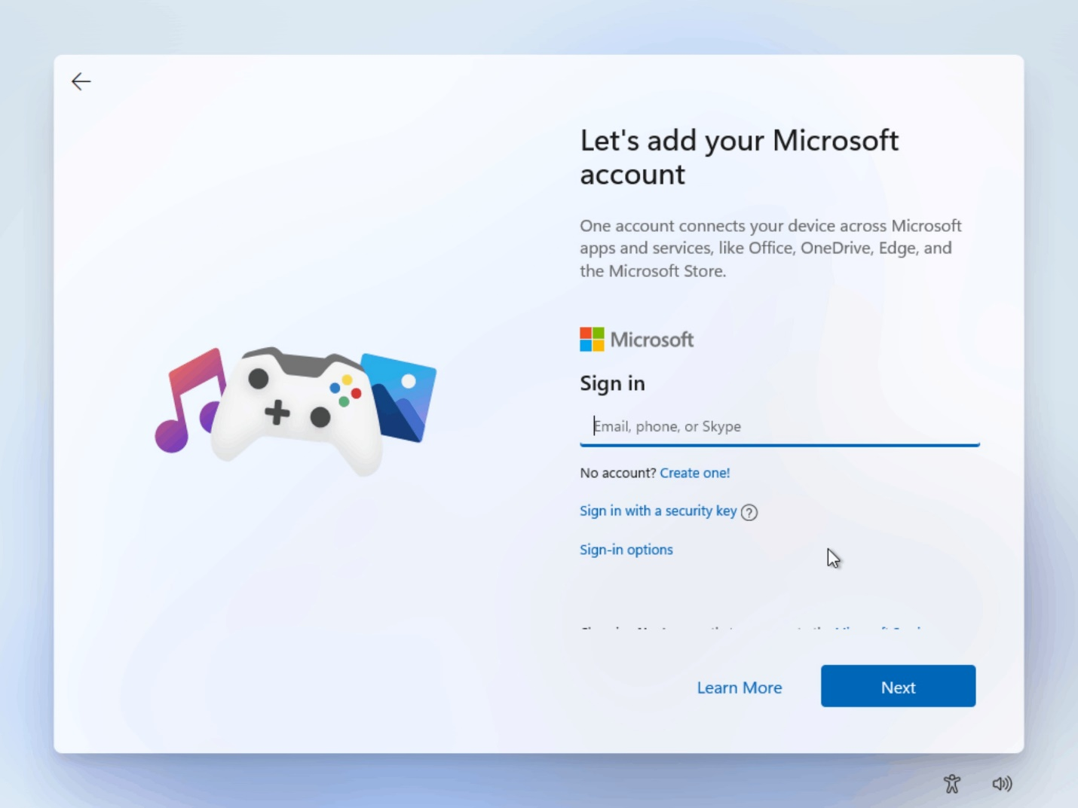
Microsoft đang thực hiện một thay đổi đối với quy trình cài đặt Windows 11 Pro. Giờ đây, bạn sẽ cần kết nối Internet và đăng nhập bằng tài khoản Microsoft. Điều này có nghĩa bạn không thể cài đặt Windows 11 nếu không có tài khoản Microsoft.
Cách đây không lâu, Microsoft đã yêu cầu tài khoản Microsoft khi cài đặt Windows 11 Home và giờ hãng sẽ áp dụng nó trên cả Windows 11 Pro. Trước đây, bạn có thể dễ dàng tạo một tài khoản cục bộ (local account) bằng cách ngắt PC khỏi Internet trong quá trình cài đặt, nhưng kể từ bây giờ bạn không thể làm như vậy được nữa.
“Tương tự như phiên bản Windows 11 Home, Windows 11 Pro giờ đây cần kết nối Internet trong quá trình cài đặt thiết bị trong lần đầu tiên sử dụng”, Microsoft cho biết trong một bài viết đăng trên blog Windows Insider của hãng.
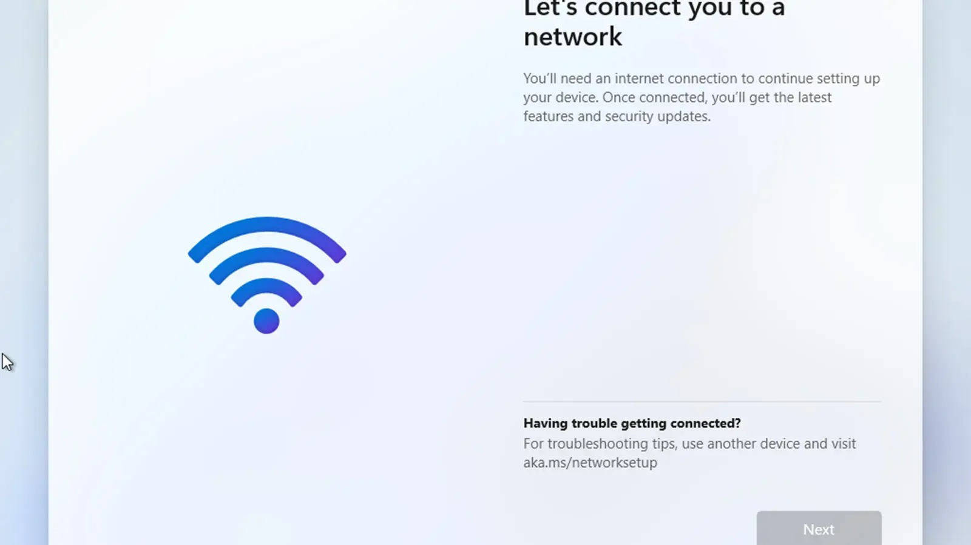
Rõ ràng, Microsoft muốn mọi người sử dụng Windows bằng tài khoản Microsoft, vì vậy, việc hãng này thay đổi quy trình cài đặt Windows 11 Pro là điều hoàn toàn hợp lý. Nó cũng giống như việc Apple yêu cầu tài khoản iCloud trên các thiết bị của hãng này.
Ca Tiếu/Bành Lê
https://www.howtogeek.com/787209/windows-11-pros-setup-process-will-need-a-microsoft-account/

